**Fonctionnement d’un réseau informatique**

FICHE BREVET

Un réseau informatique est un ensemble d’ordinateurs ou de terminaux (imprimantes, tablettes, objets connectés …) reliés entre eux et capables de communiquer ensemble.

Internet est le plus grand réseau informatique du monde, il connecte des milliards d’ordinateurs, de terminaux et de serveurs.

Pour connecter les ordinateurs à un réseau, on peut utiliser des câbles (Ethernet RJ45) ou utiliser des connexions sans fil (WIFI, 3G ou 4G).

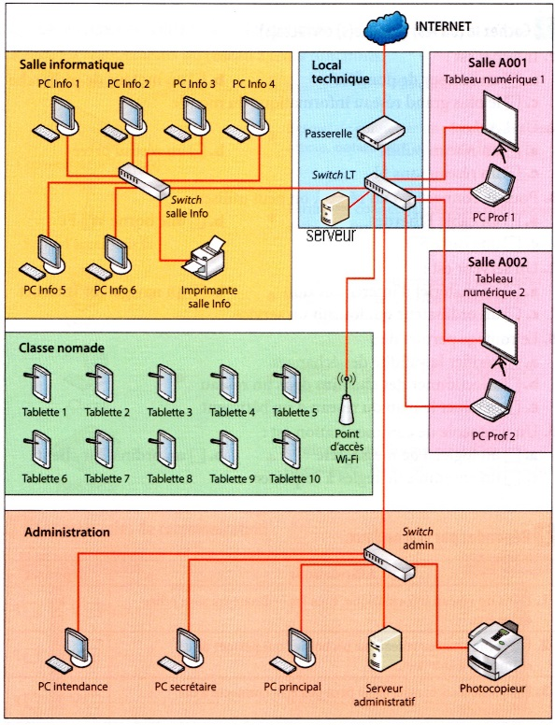

Exemple d’un réseau

informatique de collège

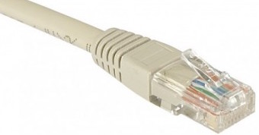

**Un peu de vocabulaire :**

Commutateur (switch) : permet de connecter plusieurs ordinateurs entre eux sur un réseau.

Point d’accès Wifi : permet de connecter des périphériques sans fil à un réseau.

Serveur : ordinateur qui stocke les comptes et les fichiers des utilisateurs du réseau.

Ordinateur « client » : ordinateur qui se connecte à un serveur pour obtenir des services (fichiers, accès Web …).

Passerelle : permet de connecter un réseau à un autre réseau, notamment au réseau Internet.